Нетехническое Резюме
Инициатор намечаемой деятельности – филиал УМГ «Актау» АО «Интергаз Центральная Азия».
Юридический адрес РК, Мангистауская область, г.Актау, 12 микрорайон, здание 74/1.
Фактический адрес: РК, Мангистауская область, г.Актау, 12 микрорайон, здание 74.
БИН 081141004731.
Директор Джумабаев А.А.
Контакты 87015326997
E_mail: tekeeva@ica.kz
Основной ОКЭД: Эксплуатация магистральных газопроводов
Основной задачей УМГ «Актау» является прием газа в газотранспортную систему «Средняя Азия-Центр», «Окарем-Бейнеу», «Бейнеу-Жанаозен» и обеспечение транзитной транспортировки природного газа, а также поставка для потребителей Мангистауской области РК.
УМГ «Актау» транспортирует природный газ с месторождений Туркмении, Узбекистана и казахстанский газ с месторождения «Толкын», «Каракудукмунай» по магистральным газопроводам «Окарем–Бейнеу», «Бейнеу – Жанаозен», «Средняя Азия–Центр».
Бейнеуское ЛПУ включает в состав:
➢ линейную часть газопроводов;
➢ компрессорные цеха;
➢ газораспределительные станции.
КС «Бейнеу» эксплуатируется в системе магистральных газопроводов Средняя Азия – Центр (САЦ) на участке Бейнеу–Опорная и МГ Окарем–Бейнеу. Бейнеуское ЛПУ обслуживает МГ.
КС «Бейнеу» эксплуатируется в системе магистральных газопроводов Средняя Азия – Центр (САЦ) на участке Бейнеу–Опорная, МГ Окарем–Бейнеу и Бейнеу-Жанаөзен.

Количество промплощадок – 5 единиц:
Промплощадка №1 – Компрессорная станция КС «Бейнеу» расположена в Бейнеуском районе Мангистауской области на расстоянии 556 м в севере-восточном направлении от пос. Бейнеу. В составе КС Бейнеу
- КС Бейнеу ТКЦ-2,
- КС Бейнеу ТКЦ-3
- КС Бейнеу ТКЦ-4а,б
- ГРП-ТР-886
- АГРС ЛПДС Бейнеу
- АГРС Кавказ-15

Географические координаты Компрессорная станция КС «Бейнеу»
Северная широта | Восточная долгота
45°20'6.45"С | 55°11'34.56"В
45°20'11.23"С | 55°11'45.66"В
45°20'33.87"С | 55°11'26.91"В
45°20'28.13"С | 55°11'15.63"В

Промплощадка №2 - АГРС Сарга расположена в Бейнеуском районе Мангистауской области на расстоянии 179 м от п. Сарга, на 406 км магистрального газопровода Узбекистан–Казахстан. Отвод газа осуществляется от САЦ–III.
Географические координаты АГРС Сарга
Северная широта | Восточная долгота
45°27'45.00"С | 55° 4'41.37"В
45°27'45.46"С | 55° 4'42.09"В
45°27'44.94"С | 55° 4'42.72"В
45°27'44.49"С | 55° 4'41.95"В

Промплощадка №3 - АГРС Акжигит расположена в Бейнеуском районе Мангистауской области на расстоянии 221 м от п. Акжигит. Расстояние от КС до АГРС в юго–восточном направлении 54км. Отвод газа осуществляется от ЛСАЦ–II.
Географические координаты АГРС Акжигит
Северная широта | Восточная долгота
45° 2'9.87"С | 55°44'54.15"В
45° 2'10.69"С | 55°44'54.91"В
45° 2'10.35"С | 55°44'55.68"В
45° 2'9.52"С | 55°44'54.97"В

Промплощадка №4 - АГРС Сынгырлау расположена в Бейнеуском районе Мангистауской области на расстоянии 2,1 км от п.Сынгырлау на 370 км магистрального газопровода Узбекистан–Казахстан МГ САЦ. Отвод газа осуществляется от ЛСАЦ–II.
Географические координаты АГРС Сынгырлау
Северная широта | Восточная долгота
45°13'42.49"С | 55°24'17.17"В
45°13'42.66"С | 55°24'17.81"В
45°13'42.05"С | 55°24'18.13"В
45°13'41.91"С | 55°24'17.47"В

Промплощадка №5 АГРС Кавказ–10 п. Тажен расположена в Бейнеуском районе Мангистауской области на расстоянии 1,1 км от п. Тажен. На 312 км магистрального газопровода Узбекистан–Казахстан МГ САЦ. Отвод газа осуществляется от САЦ–II.
Географические координаты АГРС Кавказ–10 п.Тажен
Северная широта | Восточная долгота
44°54'6.07"С | 55°58'18.77"В
44°54'7.02"С | 55°58'19.95"В
44°54'6.11"С | 55°58'21.34"В
44°54'5.20"С | 55°58'20.13"В

Линейная часть Бейнеуского ЛПУ представляет собой 5 ниток с 311 по 420 км протяженностью в 1 ниточном исчислении L=109км, ЛСАЦ-II диаметром 1220 мм, САЦ– III – 1220 мм, САЦ–IV –1420мм, лупинг САЦ–IV–1420мм и САЦ–V–1220 мм и МГ «Окарем
Бейнеу» на участке 820–999,8км протяженностью в 1 ниточном исчислении L– 179,8 км, диаметром –1220мм.
МГ «Бейнеу-Жанаозен» (2-я нитка) пересекает три административных района: Бейнеуский, Мангистауский и Каракиянский.
Вспомогательные службы - это подразделения или организации, которые не выполняют основную деятельность предприятия, но обеспечивают её нормальное функционирование.
Лесов и сельскохозяйственных угодий вокруг площадок предприятия нет.
Посты наблюдений за загрязнением атмосферного воздуха на площадке предприятия отсутствуют.
В зоне влияния предприятия курортов, зон отдыха и объектов с повышенными требованиями к санитарному состоянию атмосферного воздуха нет.

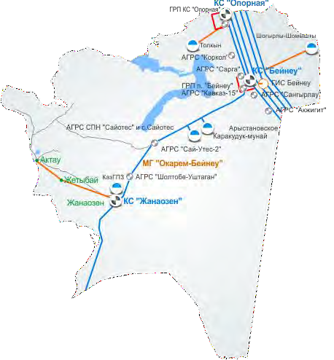
Рисунок 1 - Общая схема газопровода

Альтернативного выбора других мест не предусматривается, так как реализация намечаемой деятельности планируется осуществить на территории действующего объекта».
На границах санитарно-защитной зоны, селитебных территорий, зон отдыха (территории заповедников, музеев, памятников архитектуры), санаториев, домов отдыха и т.д отсутствует.

Категория и класс опасности объекта
В соответствии с Приложением 2 Экологического кодекса Республики Казахстан от 2 января 2021 года No 400-VI ЗРК объект относится ко II категории хозяйственной деятельности объектов, оказывающих негативное воздействие на окружающую среду (Раздел 2. Виды намечаемой деятельности и иные критерии, на основании которых осуществляется отнесение объектов, оказывающих негативное воздействие на окружающую среду, к объектам II категории, п.п. 7.13. транспортировка по магистральным трубопроводам газа, продуктов переработки газа, нефти и нефтепродуктов).

Рисунок 1.1 Ситуационная карта-схема Компрессорная станция (КС) «Бейнеу» и АГРС "Кавказ-15"

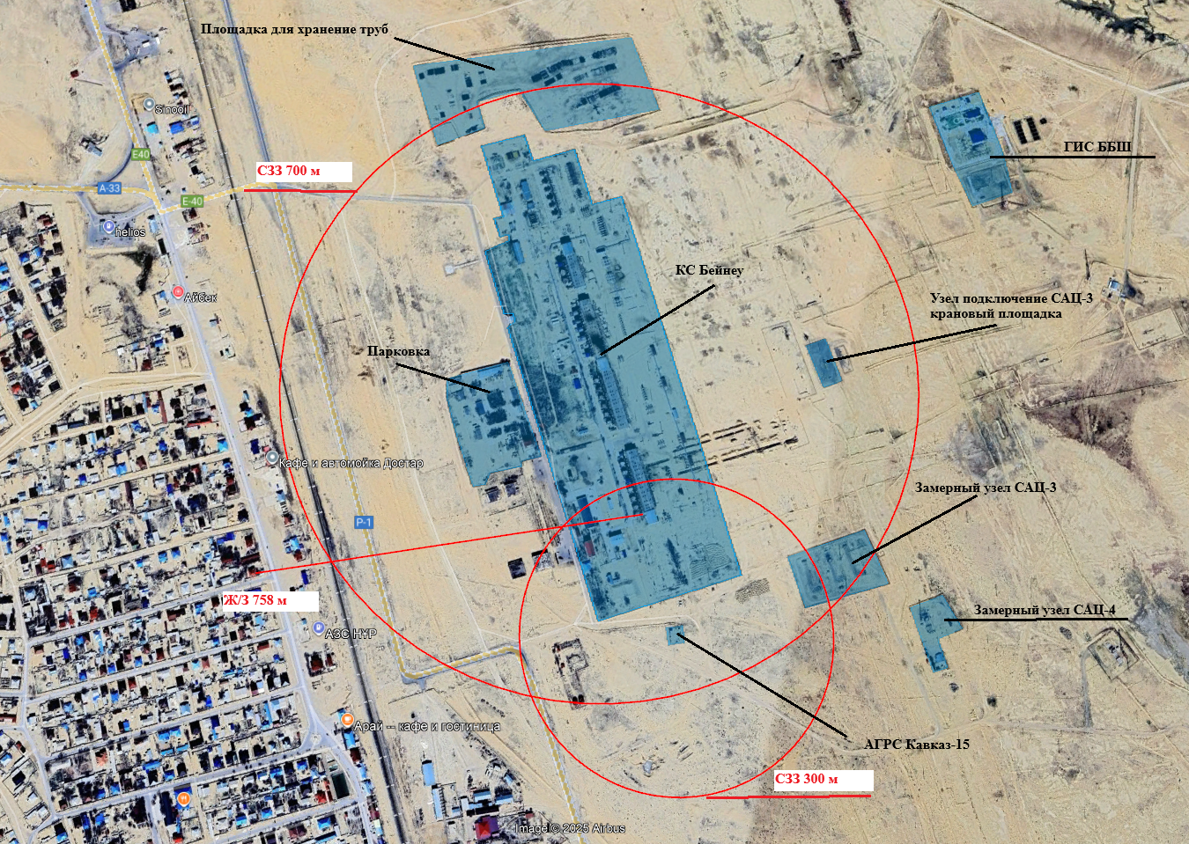
Рисунок 1.2 Ситуационная карта-схема АГРС Акжигит

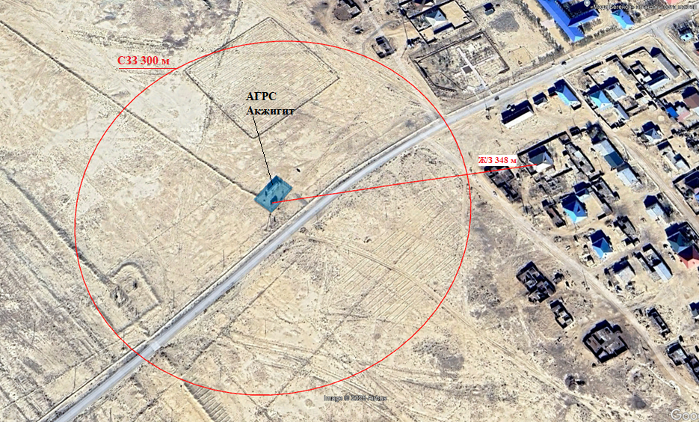

Рисунок 1.3 Ситуационная карта-схема АГРС Сарга
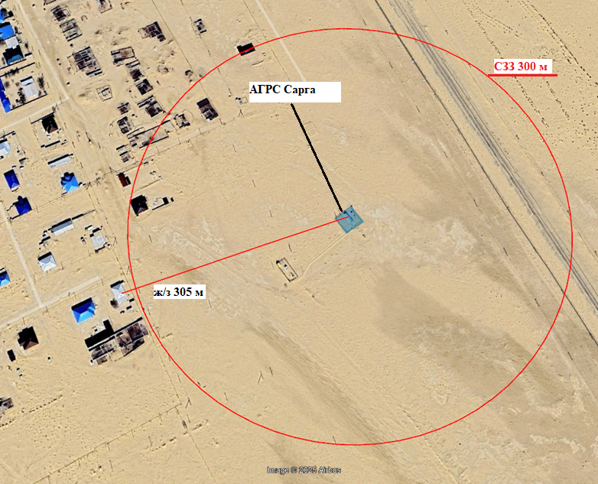
Рисунок 1.4 Ситуационная карта-схема АГРС Сынгырлау
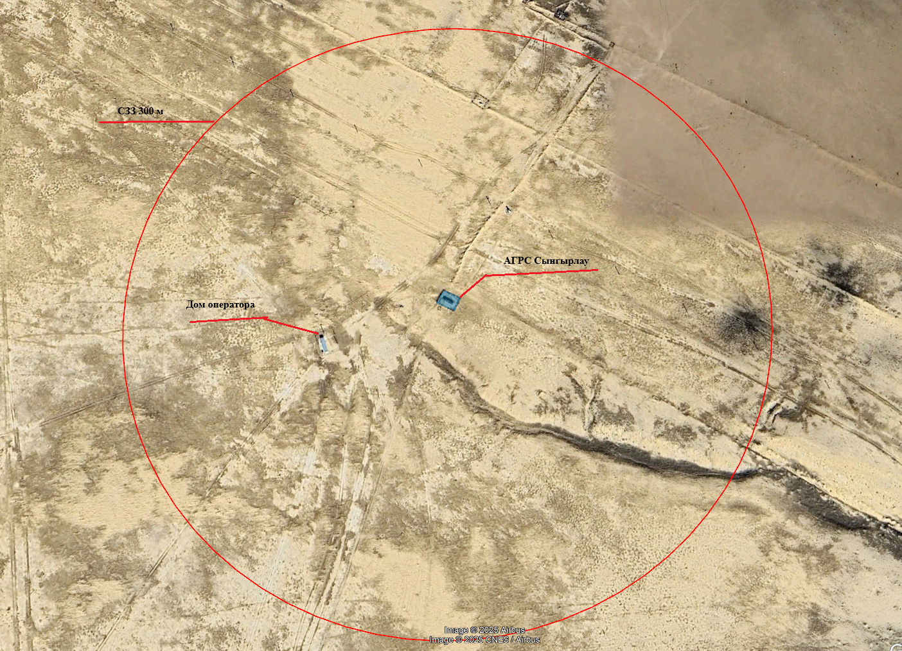
Рисунок 1.5 Ситуационная карта-схема АГРС Кавказ–10

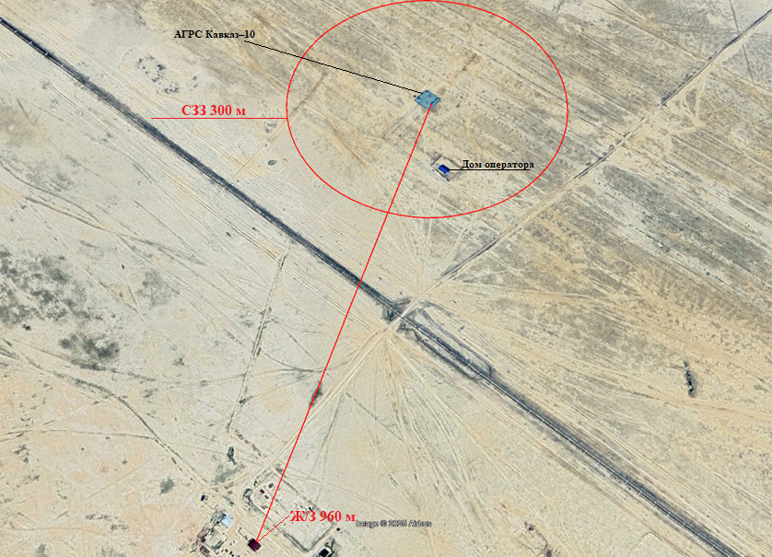

1.3. Источники и масштабы расчетного химического загрязнения.
Расчет проведен на УПРЗА ЭРА v 3.0 фирмы НПП "Логос-Плюс", Новосибирск
Расчет выполнен ТОО «Экологический центр проектирования».
Расчет величин приземных концентраций загрязняющих веществ в атмосферном воздухе (ПДК) проведен в соответствии с РНД 211.2.01.01-97 «Методика расчета концентраций в атмосферном воздухе вредных веществ, содержащихся в выбросах предприятий». Алматы, 1997 г.
Расчет величин концентраций загрязняющих веществ в приземном слое атмосферы, проводился на расчетном прямоугольнике, санитарно-защитной зоне 700 м, на жилые зоне и на контрольных точках на границе СЗЗ по направлениям сторон света.
Расчеты загрязнения атмосферы проводились по максимально возможным выбросам вредных веществ, при максимальной загрузке технологического оборудования с учетом коэффициента одновременности работы оборудования. В качестве исходного периода рассматривается 2026 год (существующее положение); также выполнен расчет загрязнения с учетом всех планируемых мероприятий в период с 2026-2030 гг.
Расчеты концентраций ЗВ были проведены для основного технологического оборудования на максимальный период режима работы предприятия, когда наблюдается наибольшая его нагрузка.
Расчеты рассеивания выбросов загрязняющих веществ произведены на период максимальных выбросов и от двигателей передвижных источников.
Расчёт максимальных приземных концентраций произведен для 32 веществ из 42 выбрасываемых, в то числе по фоновым концентрациям загрязняющих веществ, по остальным загрязняющим веществам нецелесообразен, так как См <0.05 долей ПДК.
Для залповых выбросов, которые являются составной частью технологического процесса, оценивается разовая и суммарная за год величина (г/с, т/год). Максимальные разовые залповые выбросы (г/с) не нормируются ввиду их кратковременности и в расчетах рассеивания вредных веществ в атмосфере не учитываются. Суммарная за год величина залповых выбросов нормируется при установлении общего годового выброса с учетом штатного режима работы оборудования (т/год).
Результаты расчета величин приземных концентраций представлены в сводной таблице результатов расчётов рассеивания загрязняющих веществ.

